KRUŽNO KRETANJE

Kretanje materijalne tačke čija je putanja kružnica nazivamo kružnim kretanjem. Linijska brzina pri kružnom kretanju pada na pravac tangente u toj tački, a intezitet je jednak srednjoj brzini u beskonačno malom vremenskom intervalu.

Osnovne kinematičke veličine kojima opisujemo kružno kretanje
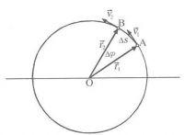
Ugaoni pomak $∆φ$ je ugao koji zaklapaju vektori položaja početne i krajnje tačke kružnog kretanja:
$$∆φ=φ_{2}-φ_{1}$$
Srednja ugaona brzina $ω_{sr}$ predstavlja odnos ugaonog pomaka i vremenskog intervala $∆t$, za koji vektor položaja opiše taj ugao:
$$ω_{sr}=\frac{φ_{2}-φ_{1}}{t_{2}-t_{1}}=\frac{∆φ}{∆7}$$
Dakle, ugaona brzina je opisani ugao u jedinici vremena.
Trenutna ugaona brzina jednaka je srednjoj ugaonoj brzini za beskonačno mali vremenski interva:
Jedinica za ugaonu brzinu u SI je radijan po sekundi:
$\left[ω\right]=\frac{\left[φ\right]}{\left[t\right]}=1\frac{rad}{s}$ ........... (SI)

Ravnomjerno kružno kretanje

Kružno kretanje pri kojem radijus vektor za iste vremenske intervale opisuje jednake uglove naziva se ravnomjernim kružnim kretanjem.
$$ω=\frac{φ}{t}$$
Kada materijalna tačka pri kretanju pređe cijelu kružnicu kažemo da je izvršila jedan obrtaj. Vrijeme za koje materijalna tačka napravi jedan obrtaj naziva se period T.
Broj obrtaja materijlne tačke u jedinici vremena zove se frekvencija f.
$$f=\frac{n}{t}$$
Ako je n=1 slijedi: $f=\frac{1}{T}$
Jedinica za frekvenciju u SI je herc Hz:
$$\left[f\right]=\frac{1}{\left[T\right]}=\frac{1}{s}=1Hz$$
Materijana tačka pri kretanju po kružnici ima frekvenciju od jednog herca ako za jednu sekundu izvrši jedan puni obrtaj.
Prema svemu rečenom ugaonu brzinu možemo izrziti ovako:
$$φ=\frac{φ}{t}=\frac{2π}{T} ⇒ φ=2πf$$
a linijsku ovako:
$$v=\frac{s}{t} za puni krug je v=\frac{2πr}{T}=2πrf$$
dakle, veza između linijske i ugao ne brzine je:
$$v=ω∙r$$
Ili u vektorskom obliku:
$$\vec{v}=\vec{ω} × \vec{r}$$
Produkt dva vektora je vektor koji je jednak proizvodu inteziteta vektora, a pravac mu je normalan na površinu koju čine dva vektora.
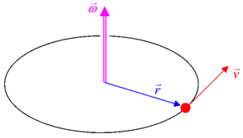
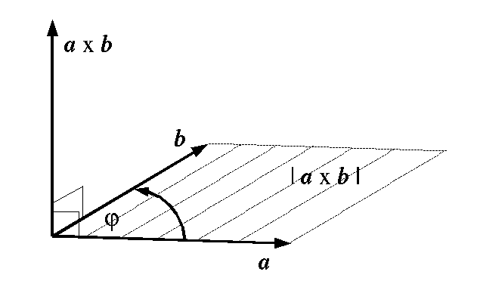

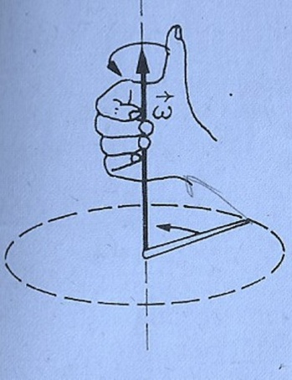
Pravac vektora ugaone brzine određujemo pomoću pravila desne ruke (pravilo desnog zavrtnja): Ako desnu ruku postavimo tako da savijeni prsti pokazuju prvac kretanja materijalne tačke, onda će ispruženi palac pokazivati prvac vektora ugaone brzine.

